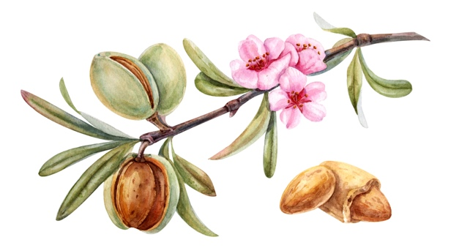

De rechterstoel van Christus.
Deel twee

“Zie Ik kom spoedig.”

Aan het einde van ons Christelijke leven ontvangen wij beloningen voor het leven wat we hebben geleefd voor Jezus Christus. Er ligt een erfenis klaar voor u in de hemel, een onvergankelijke, onbevlekte erfenis en een levende hoop door de opstanding van Jezus uit de doden en onze wedergeboorte met Hem en door Hem. 1 Petrus 1:4. De Heilige Geest is uw onderpand voor deze erfenis. Door uw verzegeling met de Geest heeft u een onderpand, een waarborg, garantie en zekerheid voor eeuwig leven. Efeze 1:14.

Wie de race lopen, volharden, het uur der verzoeking overwinnen, zijn degenen die trouw blijven aan Jezus Christus en Zijn woord, zij ontvangen een kroon, de kroon des leven. Openbaring 3:10. Een onvergankelijke krans als wij ons beheersen in alles. 1 Korinthe. 9:24:27. Openbaring 1:12. Want er staat geschreven; Zalig is de man die verzoekingen verdraagt, want als hij beproefd gebleken is zal hij de kroon van het leven ontvangen, die de Heere beloofd heeft aan Hem die Hem liefhebben. Jacobus 1:12
Welnu dan laten wij, nu wij door zo’n menigte van getuigen omringd worden, afleggen alle last en de zonde, die ons zo gemakkelijk verstrikt. En laten wij met volharding de wedloop lopen die voor ons ligt. Hebreeën 12:1.

Laat u vermanen
Focus u op de Heere Jezus die ons door Zijn Geest in alles zal helpen. Verdraag de correcties en vermaningen van Hem waardoor u wordt gesterkt in uw geloof en deel krijgt aan Zijn heiligheid en ons kunnen verheugen op de toekomst met Hem. Hijzelf is heilig en verlangt dat ook van u en mij, het is een gebod. “Wees heilig want ik ben heilig.”1 Petrus 1:16. Wij Zijn aangenomen en daarmee is ons oude leven weggedaan, de aanspraak die Satan had over uw ziel is tenietgedaan. Alle beschuldigen zijn verworpen en nu begint de verandering om gelijkvormig te worden aan de Heere Jezus. Dit proces kan soms pittig zijn. Het is de strijd van het vlees en de Geest, die de verzoeking veroorzaakt door onze begeerten. Deze strijd wordt steeds meer in het voordeel van de Geest beslist door toewijding en overgave.
Overgave is ruimte geven aan Jezus om in u te werken. Alles uit liefde voor u en om voor Zijn glorie te kunnen leven, waartoe wij geroepen en geschapen zijn nu en in de eeuwigheid. Je gaat met het oude naar Jezus en legt dit aan zijn voeten, laat het daar en wordt vernieuwd.

De zegen van de geloofsbeproeving.
Acht het enkel vreugde, mijn broeders, wanneer u in allerlei verzoekingen terechtkomt. Want u weet dat de beproeving van uw geloof volharing teweegbrengt. Jacobus 1t/m 4.

Eens vergeven altijd vergeven.
Deze leer is niet Bijbels, het is verzonnen door mensen. En wordt verward met het feit dat we niet hoeven weken voor onze redding. Gedeeltelijk is dit waar, het aanbod van genade is gratis, vergeving van zonden, zonder er iets voor te doen, behalve het geschenk ophalen is zonder werken van de wet. De wet kan niemand zalig maken omdat het onmogelijk is om je daaraan te houden. Hebben wij eenmaal genade gekregen voor onze zonden dan beijveren we ons in goede werken, de goede werken van het geloof. Dit werk is en blijft noodzakelijk om beproeft en waardig geacht te worden. Want geloof zonder werken is een dood geloof. Jacobus 2:26. Dood in de zin dat u niet verandert na uw bekering. We moeten er wel iets voor doen of laten. Want zoals het lichaam zonder geest dood is, zo ook het geloof zonder de werken. God eren met ons leven is een voorbeeld van goede werken. En zo is er veel meer u leest het zelf in uw Bijbel.
2 Thessalonicenzen 1:8.
Als je namelijk leest wat God zegt over Zijn genade en de zonde dan wordt dit duidelijk. We blijven zondigen, meegesleurd en verlokt als we niet waakzaam Zijn. Onze eigen begeerten laten ons namelijk struikelen “Daarna wanneer de begeerte bevrucht is baart ze zonde, en wanneer de zonde volgroeid is, baart ze de dood. Jacobus 1:15.
Niemand weet wanneer de Heere Jezus komt of wanneer wij voor hem staan. Matheus 24:42. Wees dan waakzaam want u weet niet op welk uur uw Heere komen zal. 1 Korinthe 16:13:24. Wees waakaam sta vast in het geloof, wees manmoedig, wees sterk. Blijf staan in de Heere tijdens verdrukkingen 1 Thessalonicenzen 1:3. Wees het evangelie gehoorzaam. Al deze aanmoedigingen en meerdere worden ons aangezegd zodat we niet struikelen tijdens ons verblijf op aarde tot de tijd dat Hij komt. Of als wij ontslapen voordat Hij komt. En zonder ophouden denkend aan het werk van uw geloof, de inspanning van uw liefde en de volharding van uw hoop op onze Heere Jezus Christus, voor het aangezicht van onze God en Vader. 1 Thessalonicenzen 1:3. Laten wij dan niet zoals anderen, slapen, maar laten wij waakzaam Zijn.
Waakzaam op onze levenswandel als wij in Hem leven. En niet slapen als in de kerk van Laodicea, niet koud of warm. Ik ken uw werken, en weet dat u niet koud en niet heet bent. Was u maar koud of heet! Maar omdat u lauw bent en niet koud en ook niet heet, zal ik u uit mijn mond spuwen. Openbaring 3:15 en verder. Een waarschuwing aan iedereen die de zaken van God. niet serieus neemt. Wel naar de kerk op zondag maar door de week uw eigen ding doen bijvoorbeeld. Wel vergeving van zonden hebben gekregen maar toch in zonde blijven leven. Etc. Een verschrikkelijk moment zal dat zijn als dat tegen je gezegd wordt op die dag.

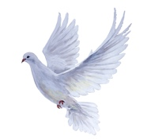

Daarom Bekeert u van uw eigen wegen, en vraag vergeving voor uw zonden. Hij kent al uw verborgen zonden benoem uw zonde en ontvang genade,
vervolg uw pad, het smalle pad. Er is geen tussen weg, het is ja of nee. Als u voor de Heere Jezus bent dan met hart en ziel. Er is geen compromis aan de wereld mogelijk of aan uzelf. Het evangelie is niet aan de cultuur aan te passen. Dit zijn de wegen van Baal, de verering van een andere God namelijk die in de wereld is. De Heerser van deze wereld 2 Korinthe 4:4.

